報道関係者各位
2018年5月24日（木）

福岡発企業ドラマ『人生のメソッド』シリーズ最新作
『人生のメソッド～明治産業編～』共同記者発表のお知らせ
6月1日 福岡市立中央市民センターにて試写会開催

株式会社グッドラックスリー/株式会社明治産業/株式会社大賀薬局/英進館株式会社

株式会社グッドラックスリー（本社：福岡県福岡市、代表取締役社長：井上和久、以下「グッドラックスリー」）と株式会社明治産業（本社：福岡県福岡市、代表取締役：明永喜年、以下「明治産業」）は、福岡発企業ドラマシリーズ最新作『人生のメソッド～明治産業編～』(http://method.gl-inc.jp/)の共同記者発表および試写会を福岡市立中央市民センターで6月1日（金）19時から開催することをお知らせいたします。

■ドラマ『人生のメソッド』とは？
「人生のメソッド」は、グッドラックスリーが地元福岡の有力企業及び福岡フィルムコミッションとタッグを組んで制作する福岡発地上波企業ドラマシリーズです。
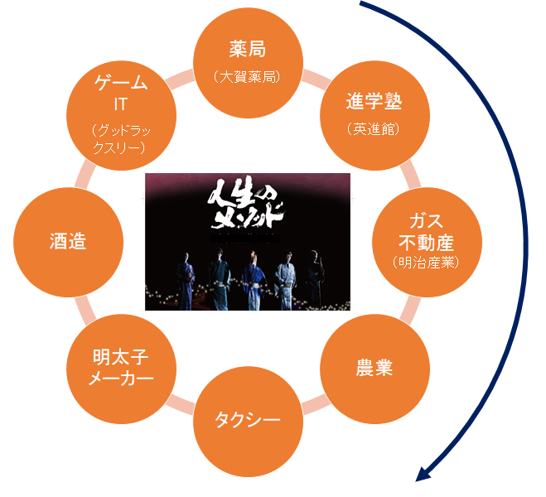
企業の理念・使命等をドラマという形でわかりやすく、おもしろく伝えるとともに、地域経済の活性化とにぎわい創出に努めることを志としています。
グッドラックスリーは、このドラマシリーズを2016年から制作開始。企業ドラマでありながら大衆演劇の昔から親しまれたコンテンツと掛け合わせることで、オリジナリティあふれるエンターテインメントを発信し続けています。
シリーズ4作目となる今回は、「明治ガス」というガス事業だけにとどまらず、不動産価値を高める「プロパティマネジメント事業」にも力を注ぐ「明治産業」を舞台にドラマを制作し、KBC九州朝日放送にて、2018年6月8日（金）、15日（金）、22日（金）に放送いたします。
九州の有力企業とシリーズ展開
今後も時代を見据えて挑戦を続ける地元福岡の有力企業と連携し、ドラマを通して地域活性化に貢献いたします。
6月1日（金）の共同記者発表では、シリーズ最新作の共同制作者である「明治産業」の代表が登壇。また、シリーズ前作で舞台となった「大賀薬局」「英進館」の代表にもご挨拶をいただきます。

■ドラマ「人生のメソッド～明治産業編～」共同記者発表/試写会開催概要
開催日時：6月1日（金） 開場：18:30～/開演：19:00～
開催場所：福岡市立中央市民センター(ドラマロケ地)：福岡市中央区赤坂2丁目5番8号
試写会内容
19：00～ ＜登壇者による挨拶およびフォトセッション＞
・ご挨拶
㈱明治産業 代表取締役 明永喜年／㈱グッドラックスリー 代表取締役社長 井上和久／㈱大賀薬局 代表取締役 大賀崇浩／英進館㈱ 代表取締役社長 筒井俊英（登壇順・敬称略、変更の可能性あり）
・フォトセッション
19：30～ ＜ドラマ上映＞
21：10～ ＜ドラマ監督 三天屋多嘉雄 挨拶＞ 閉会後、ロビーにて懇親会

▼共同記者発表の詳細はこちらでもご覧いただけます
http://www.gl-inc.jp/news/archives/201

▼予告CM動画も配信中！
https://goo.gl/mCTXSe
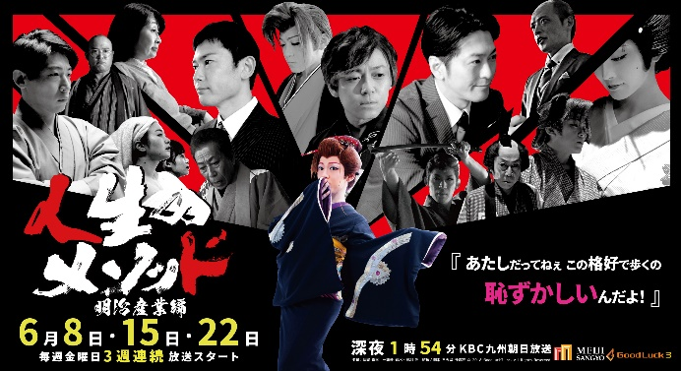
■『人生のメソッド～明治産業編～』放送概要

【放送局】
KBC九州朝日放送

【放送日時】
第1話 2018年6月8日（金）深夜1時54分～2時24分（25:54～26:24）
第2話 2018年6月15日（金）深夜1時55分～2時25分（25:55～26:25）
第3話 2018年6月22日（金）深夜1時54分～2時54分（25:54～26:24）
※番組編成の都合で放送時間が変更される場合があります。

【あらすじ】
日本全国を駆け巡る旅一座、万家。
座長が借金を抱えたため、万家徳治朗は舞台の合間を縫ってアルバイトをすることを決意する。
徳治朗が飛び込んだアルバイト先は、九州では明治ガスの名称で親しまれている「明治産業」。
旅役者である徳治朗は、明治産業で仕事をすることを通じて、ガス事業にとどまらず、お客様にプラスの価値を届ける住のソリューションプロバイダーという仕事を理解していく。
一方で、万家一座が公演する劇場をめぐり、劇場主であるたえは20数年の歳月を経て、生き別れた息子・仙吉に再会する。しかし、認知症と診断されたたえの記憶・判断力は失われつつある。。。
果たして、女性と息子は親子の絆を取り戻すことができるのか・・・？
徳治朗が目にする出来事は、旅芝居の演目「送り火」そのものであった。
ぜひご覧ください。

【出演】
須賀貴匡、一龍斎春水、三天屋多嘉雄、石橋征太郎、里村義隆、木内竜喜、橋本あかね、藤松宙愛、松林慎司、鳥羽潤 ほか

【監督 脚本】
三天屋多嘉雄

【プロデューサー】
井上和久［グッドラックスリー］
明永喜年[明治産業]

【企画 監修 制作協力】
株式会社明治産業

【企画 制作】
株式会社グッドラックスリー

■株式会社明治産業 会社概要
設立：1961年7月1日
住所：福岡県福岡市中央区薬院1-14-5 MG薬院ビル4F
代表者：代表取締役 明永喜年
事業内容：プロパティマネジメント、リフォーム、不動産管理、賃貸経営マネジメント、FP事業LPガス販売
エンドユーザー管理対応、ガス供給設備保安・保守
URL：http://www.meiji-sangyo.co.jp

■株式会社グッドラックスリー会社概要
設立：2013年2月
住所：福岡県福岡市中央区天神3-14-31 天神リンデンビル2Ｆ
代表者：代表取締役社長 井上和久
事業内容：ブロックチェーンのプロダクト・サービス企画 / 開発 / 運営、
スマートフォンゲーム、アプリの企画 / 開発 / 運営、映像芸能事業
URL： http://www.gl-inc.jp/

■本件に関するお問い合わせ先
株式会社グッドラックスリー 映像芸能事業部
ml-pr@gl-inc.jp

